**КВН С РОДИТЕЛЯМИ**

"Мой город Барабинск"

Цель: закрепить знания детей о родном поселке как о частице нашей Родины; воспитывать любовь к малой Родине; развивать интерес стремление изучать и знакомиться с родным краем; активизировать мышление, воображение, любознательность, самостоятельность, умение работать в коллективе, вызвать у детей положительные эмоции от совместной деятельности с родителями.

Материал: фотографии, платки, пуговицы, альбомные листы (формат А4), эмблемы, медали.

Предварительная работа:

1.     Рассматривание фотографий о поселке.

2.     Беседы о России, о городе Барабинске.

3.     Словарная работа: герб, достопримечательности.

4.     Повторение пословиц и поговорок о Родине.

5.     Заучивание песни и стихов о Родине.

         Домашнее задание: приготовить любимое блюдо своей семьи.

         I конкурс: «Представление команд»

*Команда «Пчелки»*. *Девиз*: «Пчелки – дружная семья.

                                                Так зовемся мы не зря…

                                                 И в потехе, и в работе

                                                Мы жужжим на доброй ноте»

*Команда «Рябинка»*. *Девиз*: «Мы веселые рябинки,

                                                 Вместе мы как на картинке.

                                                 Гроздью дружною живем

                                                 И играем, и поем!»

II конкурс: «Викторина»

1.     Как называется страна, в которой мы живем?

2.     Сколько линий находится на флаге России?

3.     Что обозначают цвета на российском флаге?

4.     Как называются люди, живущие в России?

5.     Назовите столицу России.

6.     Что изображено на гербе России?

7.     Назовите область, в которой мы живем.

8.   Что изображено на гербе города Барабинска?

9.   Как называется город, в котором мы живем?

10. Как называют людей, живущие в г.Барабинске?

11.  Какой номер нашего детского сада?

12. На какой улице находится детский сад?

13.   Названия каких улиц вы еще знаете?

14.   Какие города находятся рядом с нашим городом Барабинском?

15.     Люди каких профессий трудятся в нашем городе? (общий для обеих команд)

**III конкурс: «Домашнее задание»**

Каждая семья – это маленькое государство со своими законами, традициями, интересами. Семьи заранее получили домашнее задание – приготовить любимое блюдо своей семьи.

**IV конкурс: «Игра»**

Командам предлагается выбрать по одной русско-народной игре и поиграть. (Русско-народные игра : «Горелки», «Перетяни верёвку»)

**V конкурс: «Вопросы  и ответы взрослым участникам КВН»**

Вопросы первой команде:

1.     Емкость для приготовления супа (кастрюля)

2.     Струнный русский народный инструмент (балалайка)

3.     Часть суток между днем и ночью (вечер)

4.     Небольшое животное зеленого цвета, которое живет около воды (лягушка)

5.      Огородное растение оранжевого цвета (морковь)

6.     Часть суши, со всех сторон окруженная водой (остров)

7.     Отец отца или матери по отношению к их детям (дедушка)

Вопросы второй команде:

1.     Сосуд с ручкой, в котором обычно носят воду (ведро)

2.     Музыкальный инструмент с шестью или семью струнами (гитара)

3.     Время года, которое наступает после весны (лето)

4.     Животное с длинной шеей (жираф)

5.     Врач, который лечит детей (педиатр)

6.     Мать отца или матери по отношению к их детям (бабушка)

7.     Птица, приносящая ребенка в дом (аист)

**Задание  «Имена»**

Вспомнить по 5 полных имен (мужских и женских):

I команде – на букву «А»

II команде – на букву «В»

**Упражнение «Мир, любовь, добро»**:

«Мир, любовь, добро – всем, кто слева от меня»

«Мир, любовь, добро – всем, кто справа от меня»

«Мир, любовь, добро – всем, кто впереди меня»

«Мир, любовь, добро – всем, кто позади меня»

**VI конкурс: «Экскурсоводы»**

- Представьте, в гости к вам приехали друзья или родственники из другого города. Куда бы вы их повели? Какие достопримечательности родного города им показали? (Экскурсоводы сопровождают свой рассказ показом фотографий).

**VII конкурс: «Визитная карточка города Барабинска»**

Сейчас необходимо проявить фантазию и творчество! Каждой команде предстоит сделать визитную карточку нашего города: дети из цветных пуговиц выкладывают контурные рисунки достопримечательностей города, изображенных на листах формата А4.

Пока жюри совещается и подводит итоги КВН, ведущий предлагает вспомнить пословицы и поговорки о Родине. Заканчивается КВН совместным исполнением (дети, родители, педагоги) песни про Родину.



**Муниципальное казённое дошкольное образовательное учреждение - детский сад  
комбинированного вида№3 Барабинского района Новосибирской области**

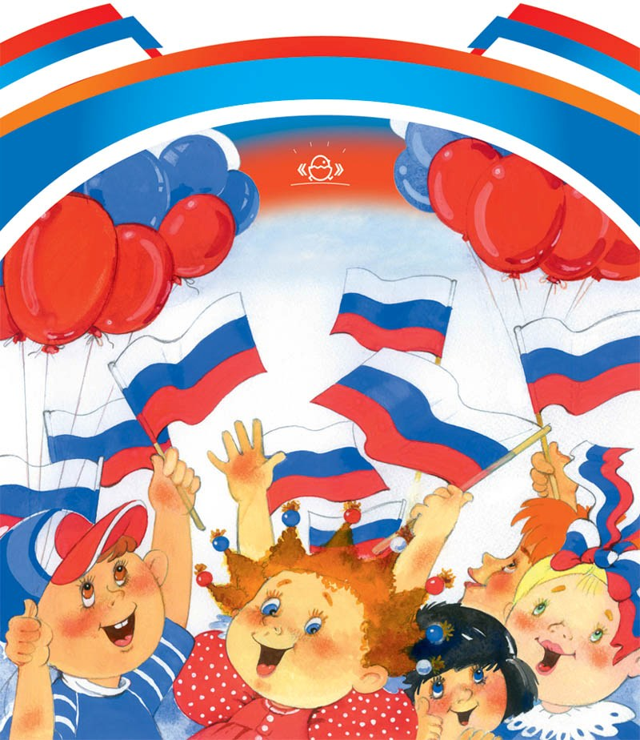**Квн с родителями «Мой город Барабинск»**